2023128Z1L4

例4　如图，木块静止在光滑水平桌面上，一子弹(可视为质点)水平射入木块的深度为*d*时，子弹与木块相对静止，在子弹入射的过程中，木块沿水平桌面移动的距离为*x*，木块对子弹的平均阻力大小为*F*f，那么在这个过程中，下列说法不正确的是(　　)

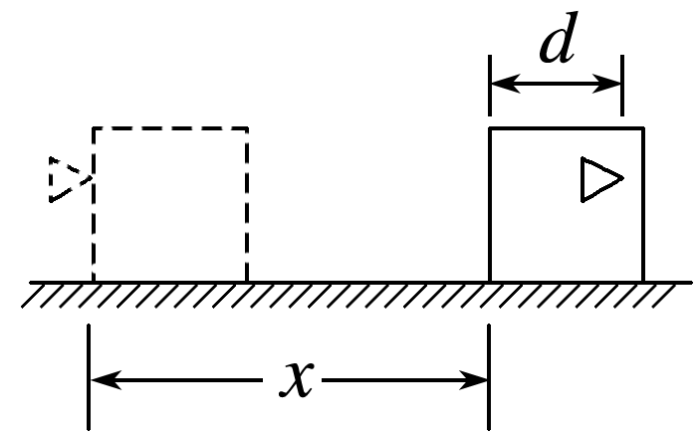

A．木块的动能增量为*F*f*x*

B．子弹的动能减少量为*F*f(*x*＋*d*)

C．系统的机械能减少量为*F*f*d*

D．系统产生的热量为*F*f(*x*＋*d*)